

**แบบรายงานการประชุม/ฝึกอบรม/สัมมนา/ศึกษาดูงาน**

**หน่วยงาน โรงเรียนสาธิตมหาวิทยาลัยราชภัฏสวนสุนันทา**

**๑. ข้อมูลส่วนบุคคล**

**ชื่อ-สกุล**นางทิพวรรณ พัมน์ชนะ **ตำแหน่ง** อาจารย์

**กลุ่มบุคลากร** ☑ สายวิชาการ □ สายสนับสนุนวิชาการ

**๒. หลักสูตรหรือเรื่องที่เข้าร่วมประชุม/ฝึกอบรม/สัมมนา/ศึกษาดูงาน**

อบรม TOEFL

**๓. วิทยากรในการประชุม/ฝึกอบรม/สัมมนา/ศึกษาดูงาน**

Mr.Kenny .

**๔. สถาบันหรือหน่วยงานที่จัดประชุม/ฝึกอบรม/สัมมนา/ศึกษาดูงาน**

**บัณฑิควิทยาลัย**

**๕. ระยะเวลาที่เข้ารับการประชุม/ฝึกอบรม/สัมมนา/ศึกษาดูงาน**

**20 ชั่วโมง**

**๖. งบประมาณที่ใช้ในการประชุม/ฝึกอบรม/สัมมนา/ศึกษาดูงาน**

....................................................................................................................

**๗. วัตถุประสงค์ของการประชุม/ฝึกอบรม/สัมมนา/ศึกษาดูงาน**

**เพื่อให้ครูได้มีความรู้ความสามารถในการใช้ภาษาอังกฤษ**

**๘. สรุปเนื้อหาสาระของการประชุม/ฝึกอบรม/สัมมนา/ศึกษาดูงาน**

**การ ฟัง พูด อ่าน และเขียน ภาษาอังกฤษ เพื่อนำมาใช้ในการสอน และการใช้ในชีวิตประจำวันรวมถึงใช้ในการสอบ โทเฟิล**

**๙. ปัญหาอุปสรรคในการประชุม/ฝึกอบรม/สัมมนา/ศึกษาดูงาน**

......................................................................................................................

**๑๐. ประโยชน์ที่ได้รับจากการประชุม/ฝึกอบรม/สัมมนา/ศึกษาดูงาน**

**:-ต่อตนเอง**

ได้ความรู้คำศัพท์ที่เราไม่เคยเจอมาก่อน

. **: - ต่อหน่วยงาน/มหาวิทยาลัย**

**เพื่อเป็นการเสริมให้หน่วยงานมีความน่าเชื่อถือมากขึ้น**

**๑๑. เอกสารหรืออื่น ๆ ที่เกี่ยวข้องที่ได้รับจากการประชุม/ฝึกอบรม/สัมมนา/ศึกษาดูงาน**

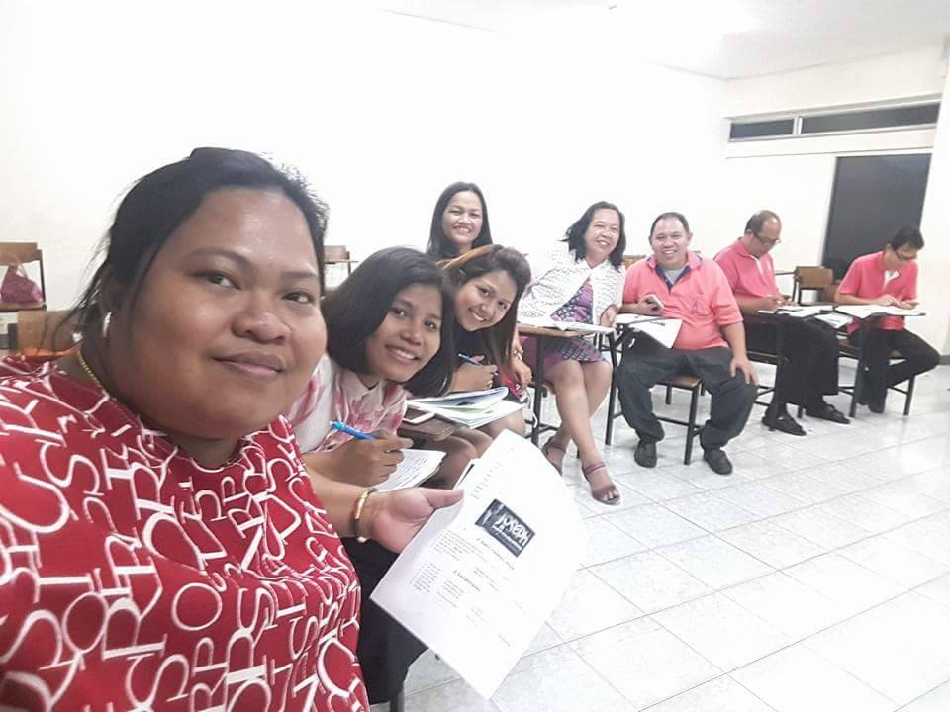

**๑๒. สำเนาประกาศนียบัตร/วุฒิบัตรฯ ที่ได้รับจากการประชุม/ฝึกอบรม/สัมมนา/ศึกษาดูงาน**

..........................................................................................................................................................................................................................................................................................................................................................................................................................................................................................................................................

**๑๓. ความคิดเห็นและข้อเสนอแนะ อื่น ๆ**

**(ผู้รายงาน).....................................................**

**(.....................................)**

**วันที่ ............................................**

**ความคิดเห็นของผู้บังคับบัญชาชั้นต้น**

..............................................................................................................................................................

...........................................................................................................................................................................

...........................................................................................................................................................................

**(ลงชื่อ)......................................................**

**(.....................................................)**

**วันที่ ..............................................................**